ZARZĄDZENIE NR 0050/255/24
PREZYDENTA MIASTA TYCHY
z 23 lipca 2024 roku

w sprawie wyrażenia zgody na wydzierżawienie w trybie bezprzetargowym
nieruchomości stanowiącej własność Gminy Miasta Tychy, położonej w Tychach
przy al. Bielskiej

Na podstawie art. 30 ust. 1 i ust. 2 pkt 3 ustawy z dnia 8 marca 1990 r. o samorządzie gminnym
(Dz. U. z 2024 r., poz. 609 z późn. zm.), art. 13 ust. 1 oraz art. 23 ust. 1 pkt 7a ustawy z dnia 21 sierpnia 1997 r. o gospodarce nieruchomościami (Dz. U. z 2023 r., poz. 344 z późn. zm.),

zarządzam:

§ 1
Wyrażam zgodę na wydzierżawienie w trybie bezprzetargowym, na okres do 3 miesięcy, nieruchomości gruntowej położonej w Tychach przy al. Bielskiej, będącej własnością Gminy Miasta Tychy, stanowiącej działkę nr 5943/33 o pow. 365 m² (użytek B), o identyfikatorze 247701_1.0001.AR_2.5943/33 oraz część działki nr 5942/33 o pow. 17 m² (użytek B),
o identyfikatorze 247701_1.0001.AR_2.5942/33, objętej księgą wieczystą Sądu Rejonowego
w Tychach, na inne cele niekomercyjne, zgodnie z załącznikiem mapowym.

§ 2
Wykonanie zarządzenia powierzam Naczelnikowi Wydziału Gospodarki Nieruchomościami.

§ 3
Zarządzenie wchodzi w życie z dniem podpisania.

Prezydenta Miasta Tychy

/-/ Maciej Gramatyka

Załącznik mapowy
do Zarządzenia nr 0050/255/24
Prezydenta Miasta Tychy
z 23 lipca 2024 roku

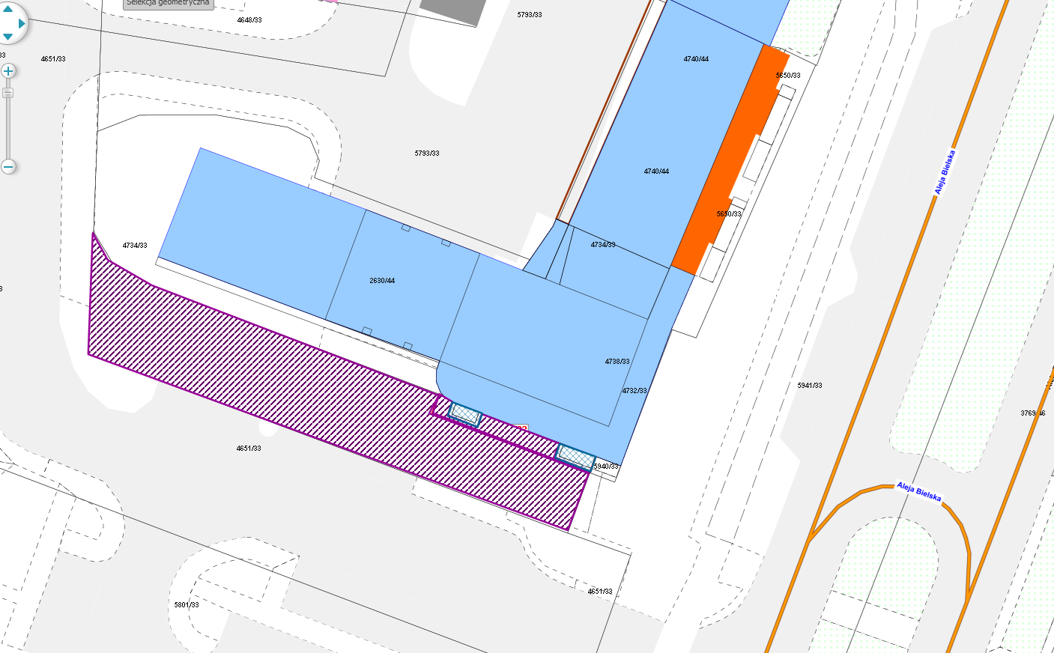

LEGENDA
 | Teren do dzierżawy na inne cele niekomercyjne –przeprowadzenie prac termomodernizacyjnych
 | Teren znajdujący się w dzierżawie innego podmiotu

